干啥网项目介绍
- 项目背景
在现实生活中，人们越来越忙碌。如果把事件分为重要并紧急的、重要但不紧急的、不重要但紧急的、不重要也不紧急的这四类，通常人们的大部分时间被迫去完成那些紧急的事情。然而根据时间管理理论，我们应把主要的精力和时间集中地放在处理重要但不紧急的工作，因为这一类的事情影响深远，它们说产生的效益是中长期的。例如你想把算法导论看完、你想把GRE词汇背完、你想做一个项目等，在无人压迫和监督的情况下，这些事情很可能半途而废，开始的热情被淹没在记忆的深处。
另一方面，通常这些事情不那么容易完成，需要持之以恒。所以，以下两点将有助于克服我们的惰性，极大的提高事情完成几率。
- 自我监督：给自己制定一份详细的计划，并坚持它；
- 他人监督：和有许多同样做这件事情的一起交流、互相监督。
互联网的出现为我们这个想法提供了可能。通过互联网，我们可以随时随地制定、查看自己的计划，记录自己的完成状况等，还可以与别人分享自己的经验，你也可以从别人那获得经验、激励或启发。总之，你不再是一个人在战斗。
- 调研分析
在日常事务记录方面，to-do-list的局限性：它只起简单的记录作用，具体的规划和日志记录需用户另外完成，没有SNS功能，用户之间无法交流。
Blog的局限性：可以提供日志记录和交流功能。但作为一个专门的日志记录平台，用来进行事务管理不是很方便。而且由于互联网blog用户众多，难以找到做同样事情的人的blog，所以难以形成一个专注于某件事情的用户群。
Facebook的局限性：Facebook的特长在于易于形成一个用户群，同时也有日志记录功能。但Facebook不是面向事务的，它更侧重与增强用户之间的关系。
- 基本功能设计
干啥网就是要提供一个事务规划、记录和交流的社会化网络平台，它围绕这个核心整合了to-do-list,blog和SNS的优点，以帮助我们去实现自己的想做的事，这就是干啥网的价值所在。它具备以下几个基本功能：
- 记录一件想做的事；
- 规划用户想做的事（分阶段设定目标和期限）；
- 记录逐步完成这件事的过程；
- 记录做这件事的日志；
- 查找做同样的事情的人，加为关注对象；
- 用户间成为好友，关注对方在做什么；
- 给其他用户留言，评论。
- 用例图例
具体用例说明请参见详细功能设计。
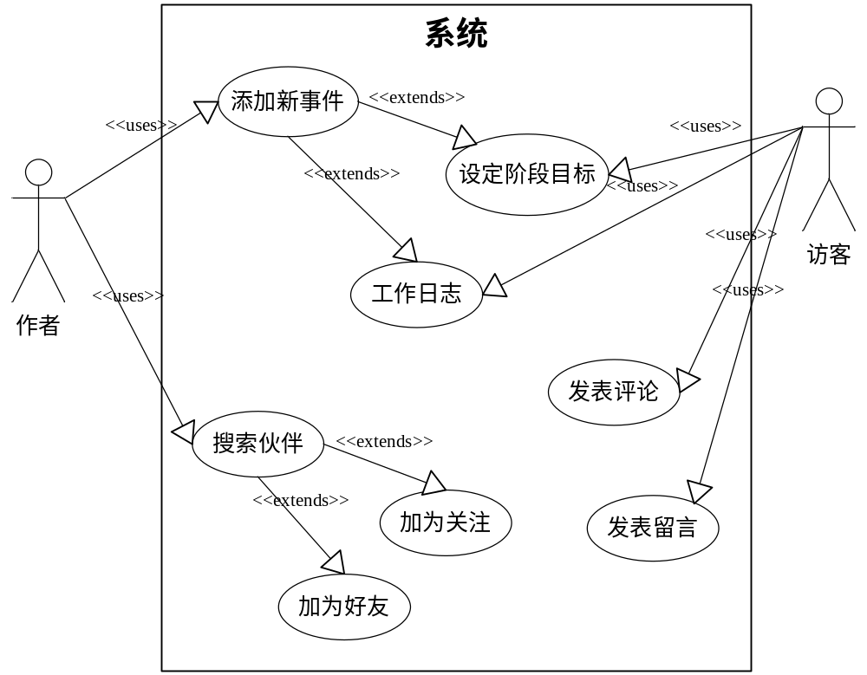
图1 系统用例图
- 开发技术与工具

- 小组分工

- 计划进度

